**Используемые термины и условные обозначения**

**Программное обеспечение (ПО) -** программа или множество программ, используемых для управления компьютером;

**Система управления базами данных** (**СУБД**) - совокупность программных и лингвистических средств общего или специального назначения, обеспечивающих управление созданием и использованием баз данных.

#### **1 Аналитическая часть**

#### **1.1 Задание на разработку**

Требуется разработать мобильное приложение «Фитнес: персональные тренировки в домашних условиях», с помощью которого любой человек сможет заниматься спортом правильно в ограниченных условиях.

Функционал приложения подразумевает:

* Регистрацию и авторизацию пользователей в системе;
* Выбор тренировки по интенсивности и целям: кардио, силовые или растяжка;
* В каждом упражнении таймер на выполнение;
* Возможность добавлять понравившееся в раздел «избранное»;
* Персональный подбор упражнений по противопоказаниям и состоянию здоровья;
* Персональный подбор упражнений по имеющемуся спортивному инвентарю;
* Возможность добавления пользователем своих параметров для контроля прогресса.

Используя приложение, пользователь будет грамотно планировать тренировочный процесс, что позволит грамотно распоряжаться временем, выполнять упражнения с правильной техникой и распределять физическую нагрузку правильно, чтобы не навредить своему организму.

#### **1.2 Выявление потребностей**

Процесс создания мобильного приложения «Фитнес: персональные тренировки в домашних условиях» начинается с выявления потребностей потенциальных клиентов, с помощью этого этапа определяются требования к продукту, на основе уже имеющихся аналогов и запросов пользователей.

Актуальность: в современном мире имеются обстоятельства, из-за которых мы вынуждены отказываться от привычного образа жизни. Эпидемия, длиною в два года, показала миру, что многие вещи теперь можно делать дистанционно, обучение онлайн, работа и шопинг. Теперь не нужно посещать фитнес-клуб для занятий спортом, приложение выполняет все функции персонального тренера. Помимо прочего, это экономит денежные средства и время, затраченное на дорогу, а также обеспечивает дополнительный комфорт, которого так не хватает в переполненном тренажерном зале людьми.

1. Каких функций не хватает на рынке уже имеющихся приложений?

Стоит вопрос о персонализации приложения. Большинство программ использует стандартные тренировки для всех пользователей, не учитывая уровень их подготовки, ограничения по здоровью и имеющийся дома спортивный инвентарь.

1. Приложение поможет полюбить тренировки и ввести их в свою жизнь?

Нужно понимать, что все люди разные и у всех определенные вкусы. Многие не любят спорт, потому что им кажется это тяжелым и изнуряющим. Именно поэтому наше приложение должно быть всесторонним, чтобы каждый мог выбрать именно то, что понравится ему.

1. Каким должен быть интерфейс?

Анализируя рынок, стало понятно, что большинство приложений разработано за рубежом, часто это американские компании. Поэтому у пользователей из России и стран СНГ появляются сложности в использовании.

* Использование русского языка
* Интуитивно понятный интерфейс
* Приятная цветовая гамма
* Не только красивые, но и понятные картинки, чтобы у пользователя не возникало вопросов по технике выполнения упражнения

#### **1.3 Описание предметной области**

Крупная компания, которая занимается распространением мобильных приложений среди сервисов для бесплатного скачивания на разные операционные системы, начала изучение рынка и анализ актуальных продуктов, с целью создания нового приложения, распространения его на платформах и дальнейшего интегрирования рекламных предложений и работы со спонсорами.

Заказчик принял решение, что хочет видеть приложение, связанное со спортом. Он решил, что эта тема актуальна не только для него, но и будет интересна многим, получит большой отклик и охват у аудитории, т.к. сейчас самое время готовиться к лету и пляжному сезону. Учитывая последние события в мире и проанализировав эпидемиологическую ситуацию, у фитнеса в домашних условиях появляется все больше приверженцев и поклонников. Мария из отдела продаж рассказала, что уже давно не посещает спортивный клуб, а заменяет его домашними тренировками. Все тренировки она находит на просторах интернета, понравившиеся упражнения записывает в тетрадь, чтобы потом повторить. Подходы считает в уме, иногда сбивается и одно упражнение перевыполняет, а другое недовыполняет. Марии по душе «мягкий» фитнес, она любит йогу, пилатес и стретчинг, выполнять тяжелые силовые упражнения ей не нравится, она быстро устает и переутомляется от таких нагрузок.

Павел, который занимается техническим оборудованием в той же компании, поделился, что давно не пробовал заниматься спортом, в фитнес-клубе его годовой абонемент закончился, а посещал тренировки он пару раз в первый месяц. Ему не понравилось, что зал перегружен людьми в вечернее время, когда он освобождается с работы и готов уделить несколько часов для своего тела. Павел пробовал бегать по парку, когда была хорошая погода, но у него появились проблемы с коленными суставами и он пришел к выводу, что любой спорт не для него.

Супруга директора компании, Наталья, тоже увлекается спортом. Ей нравятся прыжки и занятия на степ-платформах. Но у женщины двое маленьких детей и все свое время она посвящает им, так что выбраться на тренировку получается крайне редко.

Проанализировав полученную информацию, заказчик пришел к выводу, что идея создать фитнес-приложение является интересной, он уверен, что получит большое количество пользователей и поддержку со стороны аудитории.

Было бы здорово, разработать такое приложение, которое подойдет многим людям с разными сферами увлечений, разным количеством свободного времени и положением. Ему бы хотелось, чтобы все тренировки были в одном месте. Чтобы пользователи, интересующиеся пилатесом, йогой, силовыми тренировками или кардио могли использовать только одно приложение, без участия сторонних сервисов. Люди могли отказаться от использования несовременных методов, приложение смогло бы упростить сохранение понравившихся элементов, а пользователем не пришлось отсчитывать время в уме или с помощью наручных часов.

Было бы здорово, если бы каждый человек мог отслеживать свой прогресс и система подбирала тренировки с учетом желаний клиентов и противопоказаний.

#### **1.3 Анализ требований к приложению с использованием CASE средств**

Для того, чтобы наглядно представить ожидаемое поведение приложения с взаимодействием пользователей, необходимо построить диаграмму вариантов использования, которая представлена на рисунке 1.

Диаграмма отражает отношения между актерами (пользователями) и прецедентами системы (варианты использования разрабатываемой системы). Она поможет понять, как необходимо построить логику приложения.

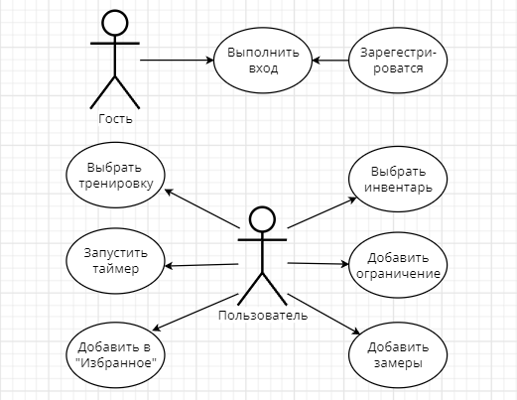

Рисунок 1 – Диаграмма вариантов использования

Пользователи разбиты на несколько категорий:

* Гость – это любой человек, скачавший приложение и зашедший в него.
* Клиент – это гость, который осуществил авторизацию или зарегистрировался в приложении. Такой пользователь имеет доступ ко всему функционалу: выбор тренировки, возможность запускать таймер, управление разделом «Избранное», выбирать имеющийся инвентарь, добавлять противопоказания, добавлять свои замеры.

Выполним описание основных вариантов использования приложения.

1. Опишем функцию «Авторизация пользователя»

Результат описания представлен в таблице 1.

|  |  |
| --- | --- |
| *Название прецедента* | Авторизация пользователя в системе |
| *Цель* | Войти в приложение |
| *Актеры* | Система (инициатор), пользователь |
| *Тип* | Основной |
| *Стиль* | Базовый |
| *Ссылки (предусловия)* | Реализован прецедент регистрация |
| *Результаты (постусловия)* | В случае успешного основного сценария пользователь переходит на главную страницу |

Таблица 1 – Вариант использования «Авторизация»

Основной успешный сценарий для данного варианта использования представлен в таблице 2.

| *Действие актера* | *Отклик системы* |
| --- | --- |
| 1.Пользователь переходит к заполнению формы  3. Пользователь набирает на клавиатуре логин и пароль   1. Пользователь получает уведомление об успешной авторизации | 2.Система открывает окно авторизации  4.Система отправляет запрос на сервер с поиском данных  6. Система открывает главное меню |

Таблица 2 – Сценарий выполнения функции «Авторизация»

Альтернативные потоки событий:

*Пользователь с такими данными для входа не найден.*Система выдает ошибку «Неверный логин или пароль».

*Пользователь отправил пустую форму.*Система выдает ошибку «Заполните поля».

1. А теперь опишем функцию «Регистрация пользователя»

|  |  |
| --- | --- |
| *Название прецедента* | Регистрация пользователя |
| *Цель* | Зарегистрировать пользователя в системе и создать его личный кабинет. |
| *Актеры* | Система, пользователь |
| *Тип* | Основной |
| *Стиль* | Базовый |
| *Ссылки (предусловия)* | Приложение находится на устройстве |
| *Результаты (постусловия)* | В случае успешного основного сценария передача данных записи в базу данных и авторизация пользователя в личном аккаунте. |

Таблица 3 – Вариант использования «Регистрация»

Основной успешный сценарий для данного варианта использования представлен в таблице 4.

| *Действие актера* | *Отклик системы* |
| --- | --- |
| 1. Пользователь нажимает на кнопку «Еще нет аккаунта».   5. Пользователь заполняет форму регистрации и нажимает кнопку «Зарегистрироваться»  7. Клиент переходит к авторизации. | 1. Система переводит пользователя на станицу регистрации   6. Пользователь принимает заполненные данные, проверяет их на правильность ввода и добавляет их в базу данных, переводит клиента на страницу авторизации и уведомляет об успешном создании личного аккаунта. |

Таблица 4 – Сценарий выполнения функции «Регистрация»

Альтернативные потоки событий:

*Пользователь отправил пустую форму.*Система выдает ошибку «Заполните поля».

*Пользователь ввел данные не в том формате.*Система выдает ошибку «Неверный формат данных».

1. Опишем функцию «Выбор тренировки»

Результат описания представлен в таблице 5.

|  |  |
| --- | --- |
| *Название прецедента* | Выбор тренировки |
| *Цель* | Начать выполнение упражнений из тренировки |
| *Актеры* | Система (инициатор), пользователь |
| *Тип* | Основной |
| *Стиль* | Базовый |
| *Ссылки (предусловия)* | Реализован прецедент авторизация |
| *Результаты (постусловия)* | В случае успешного основного сценария пользователь переходит на активность с упражнением |

Таблица 5 – Вариант использования «Выбор тренировки»

Основной успешный сценарий для данного варианта использования представлен в таблице 6.

| *Действие актера* | *Отклик системы* |
| --- | --- |
| 1.Пользователь переходит на вкладку меню  3. Пользователь выбирает тренировку из списка | 2.Система переводит пользователя на вкладку меню  4.Система загружает тренировку и выдает пользователю |

Таблица 6 – Сценарий выполнения функции «Выбор тренировки»

#### **1.4 Описание структуры приложения**

Установив приложение, пользователь может ознакомиться с функционалом приложения: его ждет краткое описание того, что он может получить, воспользовавшись приложением «Фитнес: персональные тренировки в домашних условиях». Если же пользователя заинтересовала данная тема, он может авторизоваться в системе или зарегистрироваться, чтобы начать использование полного функционала приложения. При успешной авторизации/регистрации всплывает окно с уведомлением об успешном входе в систему. На главном экране пользователь видит свой прогресс, замеры и подборки тренировок, к которым может непосредственно приступить. Каждую из вкладок можно развернуть и увидеть полный список. С главного экрана можно просмотреть и изменить свои личные данные.

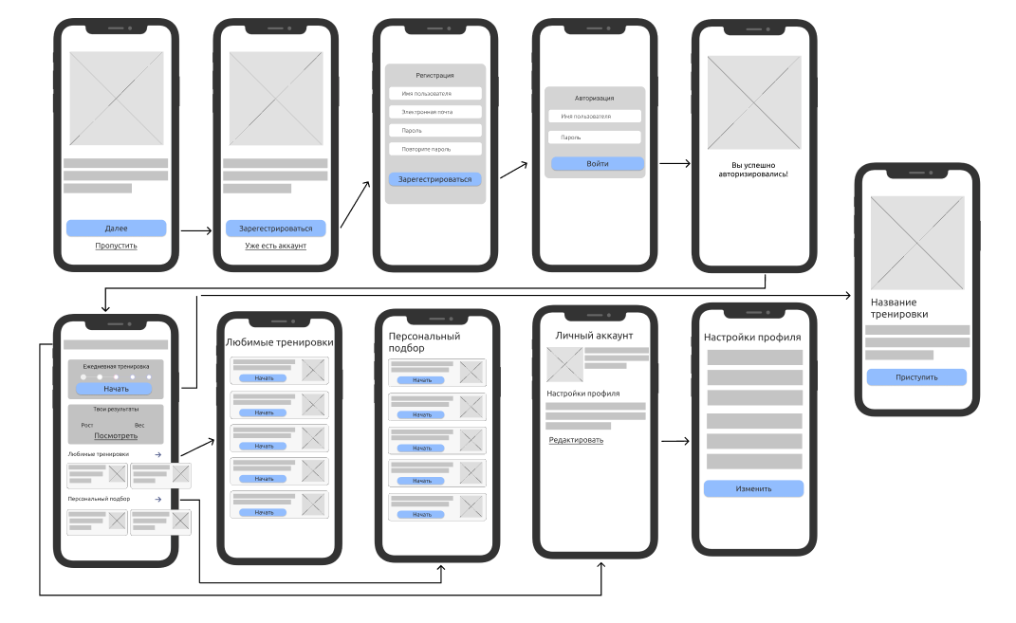

Рисунок 2 – Концептуальная модель приложения

С главного экрана можно будет перейти в следующие разделы:

* Свои параметры;
* Любимые тренировки;
* Персональный подбор;
* Личный аккаунт.

Более подробное описание всех переходов по приложению отображено на концептуальной модели приложения, представленной на рисунке 2.

На рисунке 3 представлены экраны с описанием приложения, с помощью которых пользователь может ознакомиться с приложением, не регистрируясь в нем.

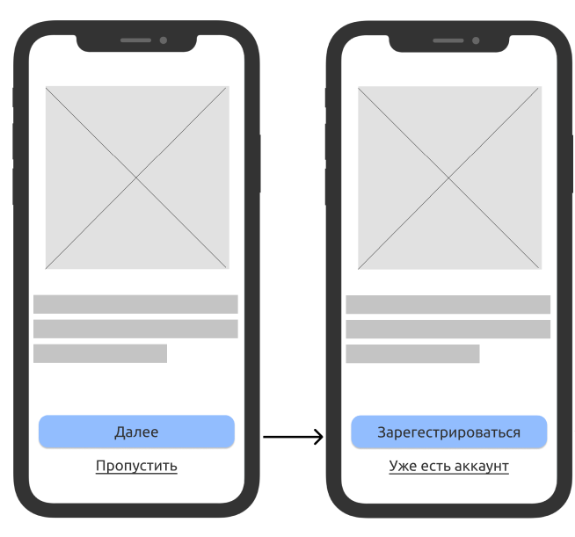

Рисунок 3 – Экраны описания приложения

На рисунке 4 представлен экран с формой для регистрации пользователей, которые ранее не были авторизованы.

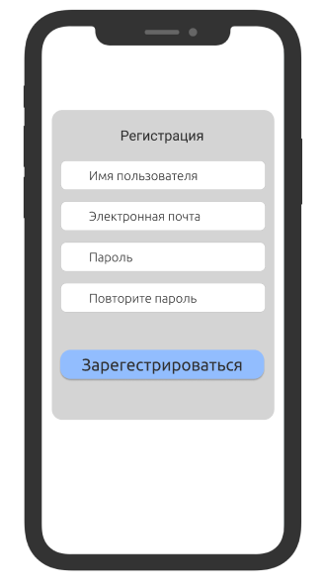

Рисунок 4 – Экран регистрации

На рисунке 5 представлен экран авторизации и экран с уведомлением, об успешной авторизации. Авторизоваться может пользователь, у которого учетная запись была создана ранее.

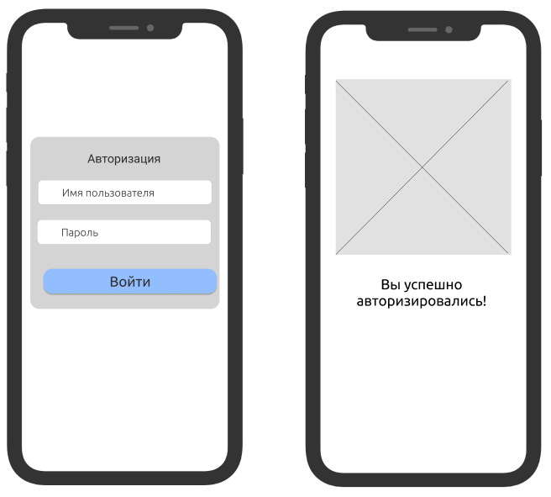

Рисунок 5 – Экран авторизации

На рисунке 6 представлен главный экран. На него пользователь попадает после входа в систему и имеет полный доступ ко всем функциям приложения: выбор тренировки, просмотр избранного, редактированию своих параметров.

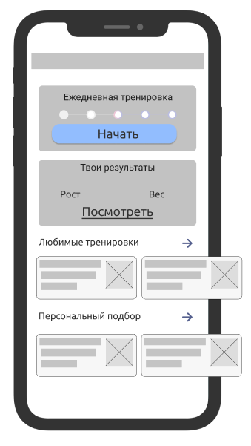

Рисунок 5 – Экран авторизации

С главного экрана пользователь может перейти в раздел с любимыми тренировками (избранное), чтобы ускорить время поиска. Он представлен на рисунке 6.

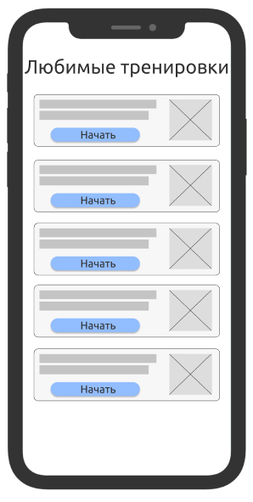

Рисунок 6 – Экран с избранными тренировками

На рисунке 7 представлен экран с индивидуальными рекомендациями пользователю, составленными с учетом его пожеланий и интересов.

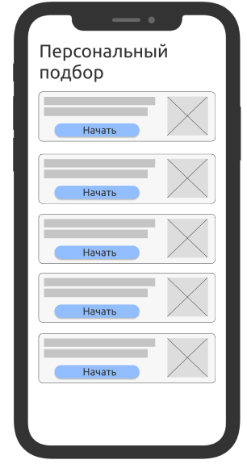

Рисунок 7 – Экран с персональным подбором

При нажатии на имя пользователя открывается его личный кабинет, в котором указаны его данные и настройки профиля. Экран продемонстрирован на рисунке 8.

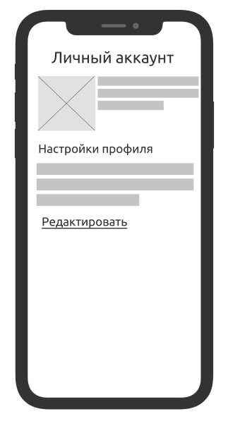

Рисунок 8 – Личный кабинет

В личном кабинете можно увидеть настройки профиля, при желании отредактировать их можно в отдельном окне, представленном на рисунке 9.

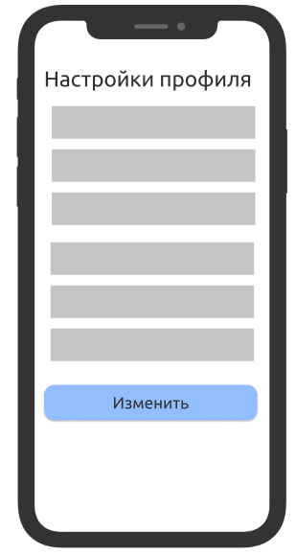

Рисунок 9 – Настройки профиля

На рисунке 10 продемонстрирован экран тренировки. На него пользователь может попасть из нескольких окон, как с главной страницы, так и при выборе тренировки в разделах.

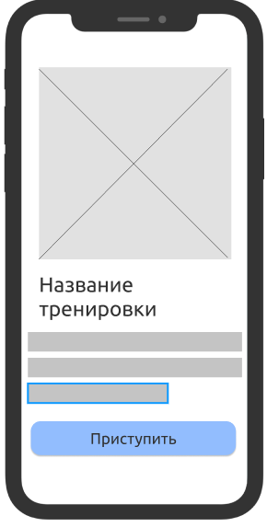

Рисунок 10 – Экран с тренировкой

#### **1.5 Сравнительный анализ**

При разработке приложения «Фитнес: персональные тренировки в домашних условиях» был проведен анализ приложений, схожих по функционалу с приложением для разработки, с целью выявления плюсов и минусов, удобства использования. Для анализа использованы одни из самых популярных приложений в маркет-плейсах.   
  
1.FitnessView

Мобильное приложение отслеживает активность пользователя и предоставляет доступ к тренировкам. По оценкам пользователей имеет рейтинг 4,4. Интерфейс приложения представлен на рисунках 11-12.

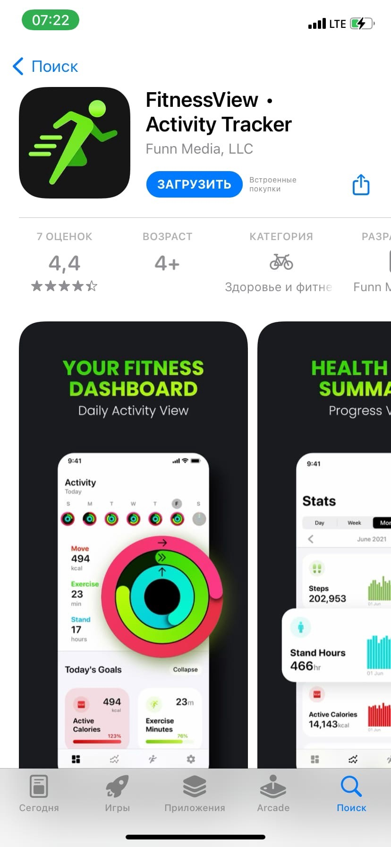

Рисунок 11 – Главный экран приложения

Интерфейс приложения выполнен в белом цвете с использованием ярких цветов. Навигация по приложению для русскоязычных пользователей затрудняется из-за использования английского языка. Приложение может быть использовано на умных часах.

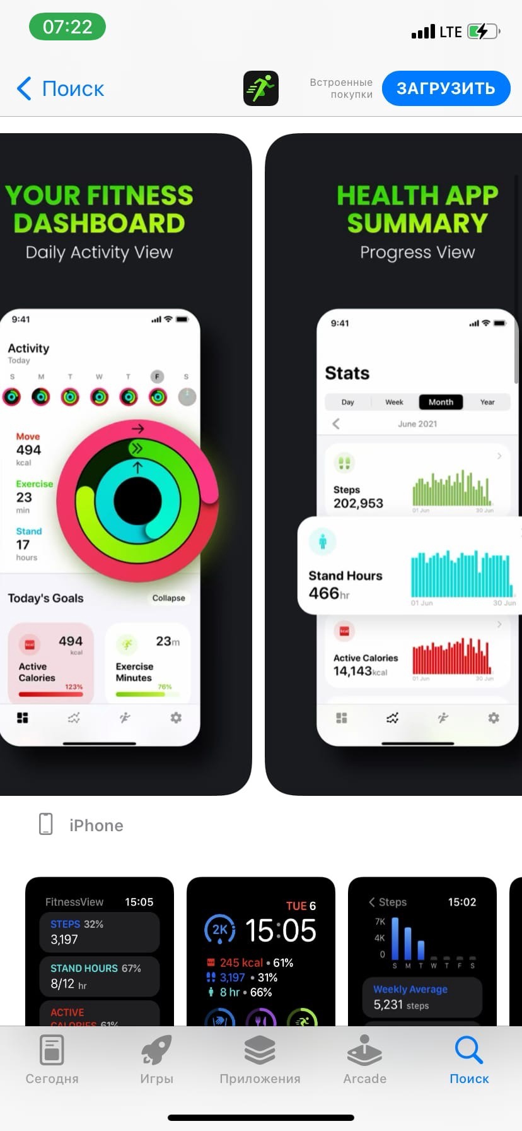

Рисунок 12 – Экран для часов

Плюсы:

* яркий дизайн приложения;
* два режима: светлый и темный;
* версия для умных часов;
* верно отслеживает активность пользователя.

Минусы:

* только английский язык;
* большое количество графиков и диаграмм, затрудняющих навигацию по приложению.

2.GymGuide  
Мобильное приложение позиционирует себя, как база с упражнениями на разные группы мышц. По оценкам пользователей имеет рейтинг 4,1. Интерфейс приложения представлен на рисунках 13-14.

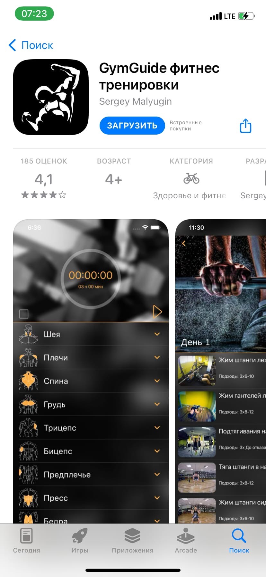

Рисунок 13 – Главный экран приложения

Интерфейс выполнен в темных тонах. Тренировки, в основном, направлены на мужчин и выполняются с помощью дополнительного инвентаря: штанг, гирь и турников.

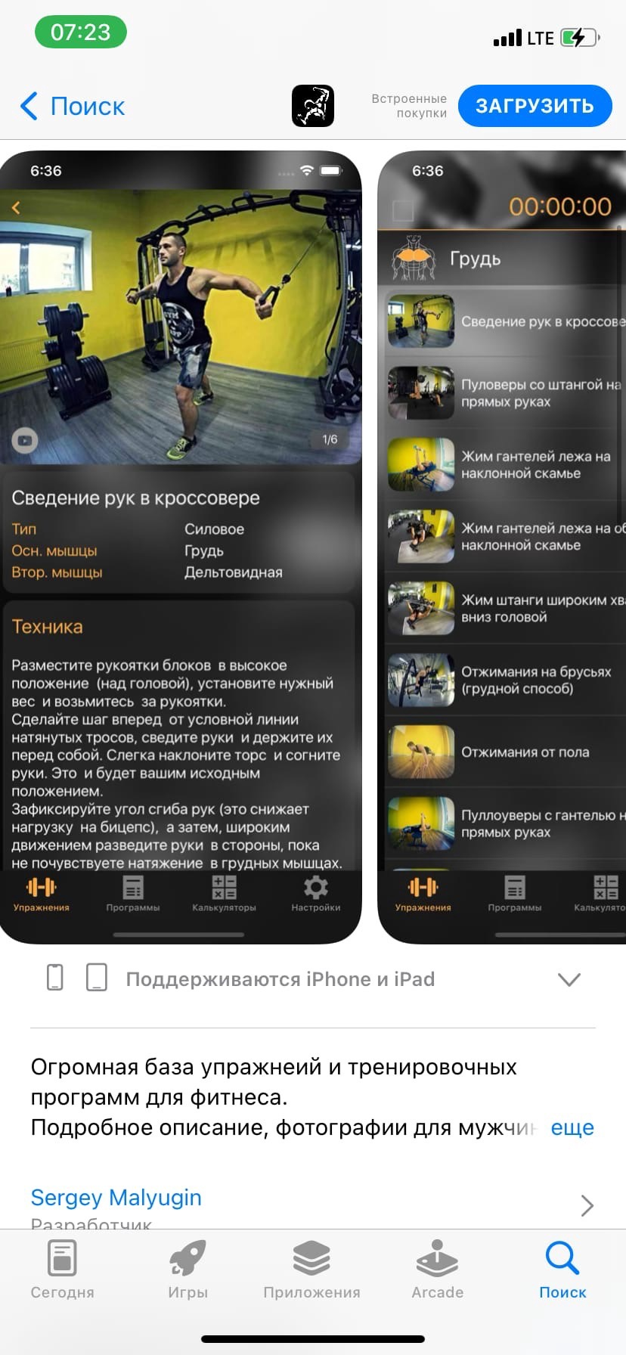

Рисунок 14 – Экран тренировки

Плюсы:

* широкая база тренировок;
* таймер;
* интерфейс на русском языке;
* подробное описание техники выполнения.

Минусы:

* тренировки только с использованием дополнительного инвентаря;
* не подходят для женщин;
* не отслеживает прогресс пользователя.

После сравнительного анализа были выявлены слабые и сильные стороны приложений-аналогов, которые будут учитываться при разработке приложения «Фитнес: персональные тренировки в домашних условиях».

#### **1.6 Описание модели данных**

Структура хранения данных представлена в виде таблиц, которые используются при разработке мобильного приложения.

Таблицы должны содержать в себе следующую информацию:

* Пользователи;
* Таймер;
* Результат.

На рисунке 15 представлены ключевые таблицы структуры хранения данных. Для визуализации схемы данных используется ER-диаграмма. 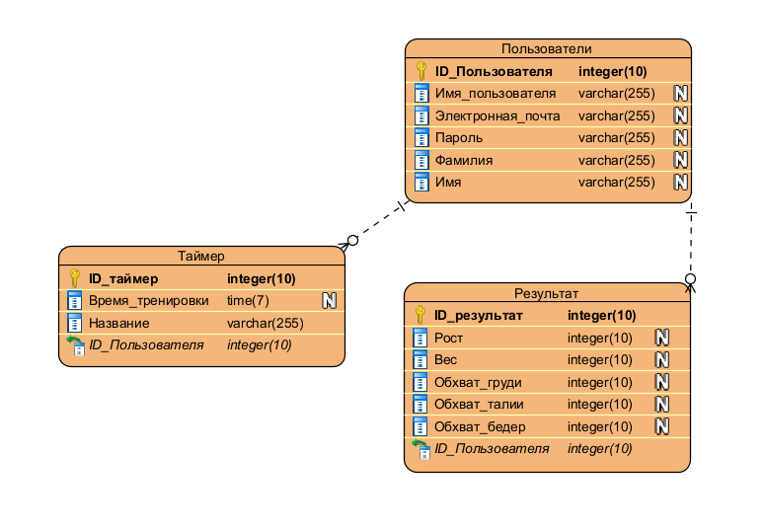

Рисунок 15 – ER-диаграмма

Опишем подробнее назначение и структуру этих таблиц.

Таблица «Пользователи» хранит информацию о зарегистрированных пользователях и их контактные данные. Имеет связь с таблицами «Таймер» и «Результат»

Таблица «Таймер» хранит в себе информацию о времени, затраченном на тренировку и ее название.

Таблица «Результат» хранит информацию о замерах пользователя, чтобы приложение отслеживало прогресс.